СОБРАНИЕ ДЕПУТАТОВ
ТУРКОВСКОГО МУНИЦИПАЛЬНОГО РАЙОНА
САРАТОВСКОЙ ОБЛАСТИ

РЕШЕНИЕ № 60/8

От 30 мая 2022 г. рп. Турки

О внесении изменений
в Правила землепользования и застройки
муниципальных образований
Турковского муниципального района

В соответствии с Уставом Турковского муниципального района администрация Турковского муниципального района РЕШИЛО:
1. Внести изменения в Правила землепользования и застройки муниципальных образований Турковского муниципального района Саратовской области от 23 декабря 2016 года № 5/6, согласно приложению.
2. Опубликовать настоящее решение в официальном информационном бюллетене «Вестник Турковского муниципального района» и разместить на официальном сайте администрации Турковского муниципального района в информационно-телекоммуникационной сети «Интернет».
3. Настоящее решение вступает в силу со дня его официального опубликования.

Председатель Собрания депутатов
Турковского муниципального района С.В. Ярославцев

Глава Турковского
муниципального района А.В. Никитин

Приложение к решению
Собрания депутатов Турковского
муниципального района
от 30 мая 2022 года № 60/8

Изменения
вносимые в Правила землепользования и застройки
муниципальных образований Турковского муниципального района

1. В графическую часть:

1.1. В Студеновском муниципальном образовании добавить карты градостроительного зонирования территорий с. Львовка, с. Перевесино-Михайловка, согласно приложениям 1,2.
1.2. В Рязанском муниципальном образовании добавить карту градостроительного зонирования территории с. Трубетчино, согласно приложению 3.

2. В текстовую часть:

В правила землепользования и застройки Рязанского, Студеновского, Перевесинского муниципальных образований Турковского муниципального района в статью 27 Градостроительные регламенты на территории жилой зоны, добавить пункт 2 Зона малоэтажной жилой застройки.
Кодовое обозначение зоны (индекс) – Ж2.
Основные виды разрешенного использования земельных участков и объектов капитального строительства:

Вид использования | Предельные параметры разрешенного строительства, реконструкции объектов капитального строительства
Малоэтажная многоквартирная жилая застройка (2.1.1); | 1. Предельные (минимальные и (или) максимальные) размеры земельных участков:  - площадь земельного участка – от 800 до 5000 кв.м;  - ширина земельного участка – от 10 до 100 м;  - длина земельного участка – от 10 до 100 м.  Предельные (минимальные и (или) максимальные) размеры земельных участков не распространяются на земельные участки, поставленные на государственный кадастровый учет до 23 декабря 2016 года.  2.Минимальные отступы от границ земельных участков:  - отступ от границ земельных участков до зданий, строений, сооружений – не менее 3 м со стороны лицевого фасада и не менее 3 м со стороны фасада противоположного лицевому.  3. Предельное количество этажей – не более 3 этажей.  4. Максимальная высота жилого дома – 12 м.  5. Максимальный процент застройки в границах земельного участка – 60 %.  6. Иные показатели - высота ограждения земельных участком – не более 1,8 м, на границе с соседними участками ограждения должны быть сетчатые или решетчатые ограждения с целью минимального затемнения.  Примечание:  1. Допускается блокировка хозяйственных построек на смежных приусадебных участках по взаимному согласию собственников жилого дома. также блокировка хозяйственных построек к основному строению.  2. Высота зданий:  - высота ворот гаражей – не более 2,5 м.  3. Вспомогательные строения, за исключением гаражей, размещать со стороны улиц не допускается.
Блокированная жилая застройка (2.3)
Коммунальное обслуживание (3.1) | Не подлежит установлению.  Площадь земельных участков принимать при проектировании объектов в соответствии с требованиями к размещению таких объектов в зоне объектов культуры и искусства СНиП, технических регламентов, СанПиН, и др. документов.
Хранение автотранспорта (2.7.1) | 1. Предельные (минимальные и (или) максимальные размеры земельных участков:  - площадь земельного участка, предназначенного для строительства объектов гаражного назначения – от 30 до 70 кв.м;  - ширина земельного участка – от 5 до 7 м;  - длина земельного участка – от 6 до 10 м.  2. Минимальные отступы от границ земельных участков:  - отступ от границы земельного участка до гаража – не менее 0,5 м;  - предельное количество этажей – не более 1 этажа;  - максимальная высота гаража – 6 м;  - максимальный процент застройки в границах земельного участка – 77 %.  Примечание:  1. Допускается пристройка гаражей на смежных земельных участках по взаимному согласию собственников.
Вспомогательные виды разрешенного использования:
- Детские площадки, площадки для отдыха, спортивных занятий, хозяйственные площадки;
- Объекты благоустройства.
Условно разрешенные виды использования земельных участков и объектов капитального строительства:

Вид использования | Предельные параметры разрешенного строительства, реконструкции объектов капитального строительства
Магазины (4.4) | 1. Предельные (минимальные и (или) максимальные) размеры земельных участков:  - площадь земельного участка – от 200 до 20000 кв.м;  - ширина земельного участка – от 10 до 200 м;  - длина земельного участка – от 10 до 200 м.  Предельные (минимальные и (или) максимальные) размеры земельных участков не распространяются на земельные участки, поставленные на государственный кадастровый учет до 23 декабря 2016 года.  2. Минимальные отступы от границ земельных участков – 5 м.  3.Предельное количество этажей – 2 этажа.  4. Максимальный процент застройки в границах земельного участка – 70 %.  5. Торговая площадь объектов капитального строительства – до 5000 кв.м.  6. Иные показатели – максимальная высота оград – 1 м в легких конструкциях.

Ограничения использования земельных участков и объектов капитального строительства:
- Санитарно-защитная зона;
- Водоохранная зона;
- Прибрежная защитная полоса;
- Зона санитарной охраны источников питьевого водоснабжения;
- Охранные зоны инженерных коммуникаций;
- Придорожные полосы.

Режим использования земельных участков и объектов капитального строительства в зонах с особыми условиями использования территории устанавливается в соответствии со ст. 36 настоящих Правил

Правила землепользования и застройки Студеновского муниципального образования
Турковского муниципального района Саратовской области
“Карта градостроительного зонирования территории с. Львовка”
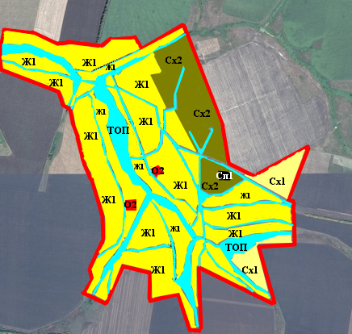

Условные обозначения
Границы
-------- граница населенного пункта
Сх2
Ж1
зона индивидуальной жилой застройки зона занятая объектами сельскохозяйственного назначения

ТОП
территория общего пользования Сх1 зона сельскохозяйственных угодий

Сп1
О2
Зона размещения объектов социального зона специального назначения
и коммунально-бытового назначения связанная с захоронениями

Правила землепользования и застройки Студеновского муниципального образования Турковского муниципального района Саратовской области “Карта градостроительного зонирования территории с. Перевесино-Михайловка”
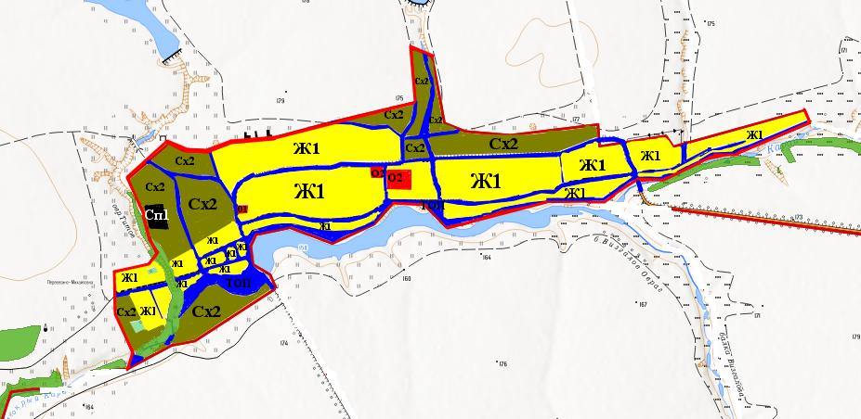

Условные обозначения
Границы
-------- граница населенного пункта
Сх2
Ж1
зона индивидуальной жилой застройки зона занятая объектами сельскохозяйственного назначения

ТОП
территория общего пользования О1 зона делового, общественного и коммерческого назначения

Сп1
О2
Зона размещения объектов социального зона специального назначения Гослесфонд
и коммунально-бытового назначения вязанная с захоронениями

Правила землепользования и застройки Рязанского муниципального образования Турковского муниципального района Саратовской области “Карта градостроительного зонирования территории с. Трубетчино”
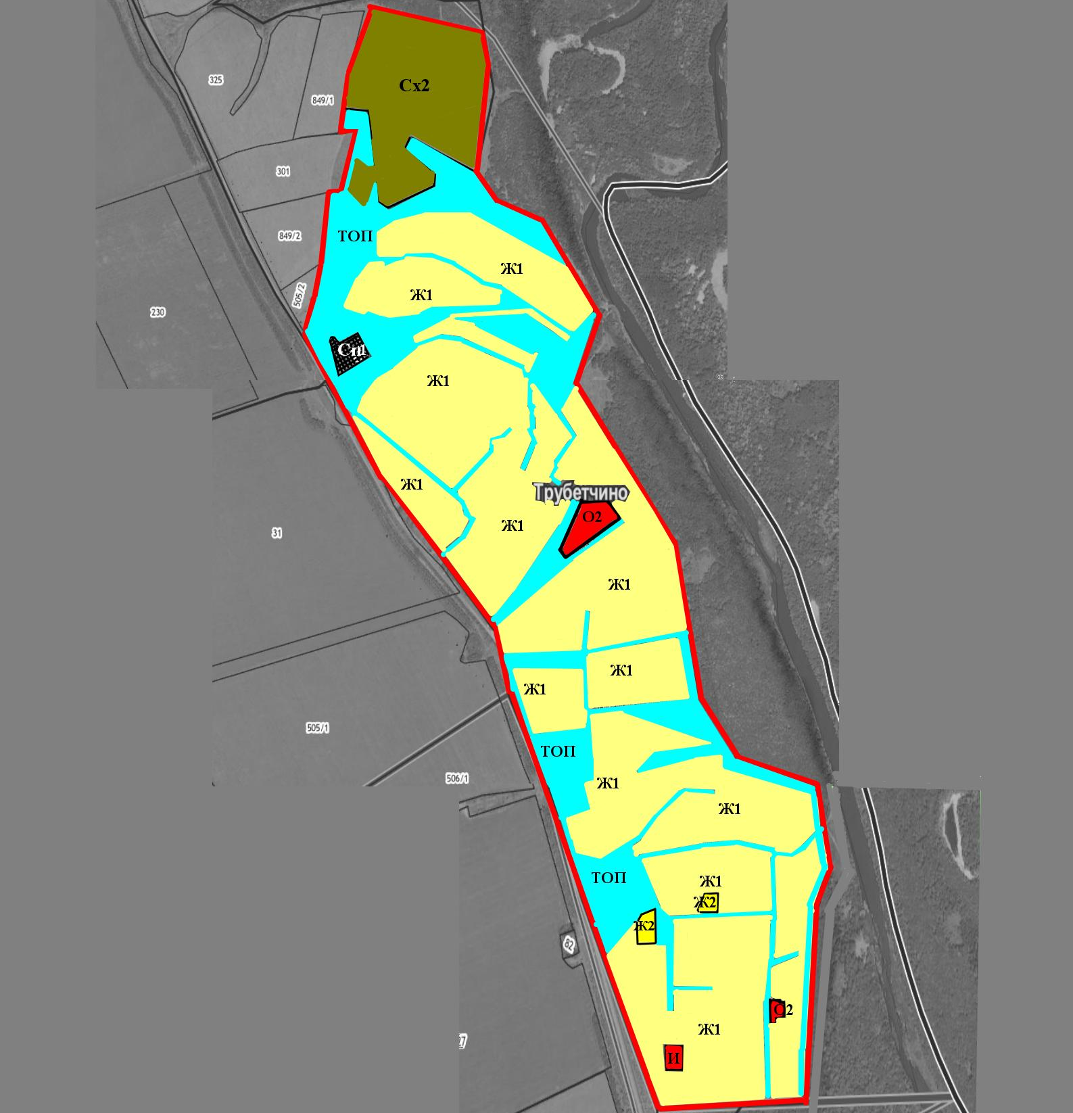

Условные обозначения

_______ граница населенного пункта
Сх2
Ж1
зона индивидуальной жилой застройки зона занятая объектами сельскохозяйственного назначения
Ж2
О2
зона малоэтажной жилой застройки зона размещения объектов социального и коммунально-бытового назначения
зона инженерной инфраструктуры территория общего пользования
ТОП
И

зона специального назначения, связанная с захоронениями
Сп1

